Урок тренінг з екологічного виховання.
Тема : «Чиста природа навколо нас»
Мета тренінгу: Узагальнити знання дітей про екологічний стан нашої країни. Вчити дбати про своє довкілля і переконувати інших не забруднювати його. Розвивати у дітей ставлення до проблем навколишнього середовища як найважливіших і бажання діяти у цьому напрямку. Виховувати любов і дбайливе ставлення до природи.

Вік дітей: 8-10 років.
Місце проведення: класна кімната.
Матеріали: ручки, олівці, фломастери, клейкий папір, ножиці, клей, ватмани.
Підготувати заздалегідь:
- Галявина. Квітки і шаблони метеликів для виявлення очікувань.
- Шаблони квіток і пазли земної кулі.
- Відео – звертання від природи.
- Правила роботи в групі.
- Конверти з завданнями.
- Ватмани для роботах в групах і картинки.
- Розставити стільці півколом, по 2-3 парти по ліву і по праву сторони.
Орієнтовна тривалість: 60 хвилин.

Хід заняття.
І. Вступна частина.
1. Емоційне налаштування.

Я всміхаюсь сонечку,
- Здрастуй золоте!
Я всміхаюсь квіточці
- Хай вона росте!
Я всміхаюсь дощику
- Лийся мов з відра!
Друзям усміхаюся
- Зичу їм добра!

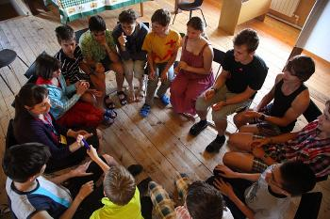
- Тож поверніться до свого сусіда, подаруйте йому щиру усмішку.
2. Знайомство. (діти встають в коло)
- Діти, давайте всі станемо в коло познайомимося і скажемо чи щасливі ми.
- Я Ірина Василівна, я щаслива тому що я працюю з такими розумними і гарними дітьми, як ви. (Діти продовжують)
3. Руханка.
3. Руханка « Усе про себе ». ( 2хв )
Мета вправи: налагодження міжособистісного спілкування в групі, підвищення самооцінки, отримання підтримки групи, створення атмосфери співпраці.
- Якщо ви вважаєте, що треба економити воду, плесніть у долоні.
- Якщо ви закриваєте воду, коли чистите зуби, - підстрибніть.
- Якщо ви, помітивши комаху у своєму будинку, допомагаєте їй вибратися назовні, а не вбиваєте – почухайте носа.
- Якщо вам не подобається запах бруду – махніть рукою перед своїм обличчям.
- Якщо ви смітите на вулицях – встаньте.
- Якщо ви вимикаєте світло, виходячи з кімнати – затуліть очі рукою.
- Якщо ваші батьки палять – кліпніть очима.
- Якщо ви ощадно використовуєте папір, а не витрачаєте його марно, - тупніть ногою.
- Якщо, на вашу думку, оберігати довкілля – добра справа, візьміться за
руки.
Вчитель-тренер. Бачите, які ми єдині, як у нас багато спільного. То ж давайте сьогодні будемо працювати дружно і сміливо.
4. Пригадування правил проведення тренінгу і роботи в тренінговій групі.
( 2-3 хв. )
Мета: підтримання демократичної дисципліни.(вчитель показує картинку, учні називають правило)
- Бути уважним. 
- Посміхатися. 
- Бути активним. 
- Допомагати другу . 
- Бути впевненим. 
5.Виявлення очікувань. (На метеликах з клейкого паперу, щоб потім можна було перемістити в інше місце, діти пишуть що вони очікують від заняття. Потім прикріплюють їх на плакат де зображена галявина )
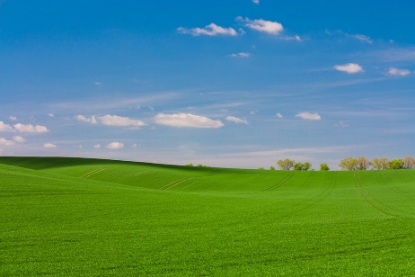

ІІ. Основна частина.
- Відео-звертання від природи. (телефонує скайп на екрані з’являється природа ) 
« Людино! Розумна істото!
До тебе звертаємось ми,
Бо гинемо, гинемо, гинем!
Будь ласка, ти нас захисти!
Хай будуть в нас цілі дерева,
Рослини, тварини, пташки
Людино, людино, людино!
Ми просимо: нас збережи!
Нехай твої діти і внуки
Побачать це не навпаки –
Зелені простори і луки,
Озера глибокі, річки,
Бо ти, хоч розумна істота,
Втручаєшся в нас невпопад,
Висушуєш наші болота,
Руйнуєш масиви Карпат,
Ти, перш ніж втручатись, подумай,
У гурті все зваж, обсуди,
Якщо вже загине природа,
То згине вона назавжди!
- Щоб допомогти природі нам необхідно розділитись на групи.
- Розподіл на групи.
- Піднімимося і почерзі назвемо слова воді і повітря, хто сказав вода іде ліворуч, хто сказав повітря іде праворуч.
- Квест.
- Тепер кожна команда повинна знайти конверт жовтого кольору в якому буде перше завдання. Після виконаного завдання кожна група отримує 1 пазл і кріпить його на дошку.
Діти виконують міні-проекти на плакатах, заповнюють розділи, які зазначені у даному шаблоні.
І група. Чому забруднюється вода?
ІІ група. Чому забруднюється повітря?
- На дану роботу дається 10 хвилин. По закінченню вам потрібно презентувати даний проект. Презентацію проекту буде проводити оповідач, якого ви самі оберете в межах своєї групи. Окрім зазначеного вище для презентації ви можете малювати схеми, малюнки, таблиці – одним словом все, щоб як найкраще розкрити дану тему. Тож я бажаю вам успіху!
- Презентація міні-проектів.
- Просимо представників розпочати презентацію.
- Руханка «Синергія».
Мета: допомогти навчитися відчувати підтримку один одного, сприяти формуванню власного вибору екологічного мислення у дітей.
1) Станьте в коло. Запропонуйте учням присісти так, наче вони сидять на стільцях. Порахуйте вголос, скільки вони утримаються в такому положенні.
2) Станьте в тісне коло. Поверніться направо. Запропонуйте учасникам присісти на коліна тим, хто стоїть позаду. Порахуйте вголос. Оскільки таке положення набагато зручніше, так можна сидіти набагато довше. Це приклад того, як діє принцип синергії.
– Тобто якщо ми разом візьмемось то зможемо вирішити проблеми людства.
6. Продовження квесту. Робота в групах.
- Тепер вам необхідно знайти конверт блакитного кольору.
Дітям запропоновані картинки і твердження з яких необхідно вибрати те що підходить, що слід робити:
І група щоб було чистим повітря.
Приблизні твердження .
- Велику роль у збереження повітря чистим грають рослини. Ліси – це легені планети, вони головне джерело кисню. Необхідно захищати їх від безконтрольної вирубки та знищення. Зараз в небезпеці чисельність тропічних лісів. Збереження чистоти повітря для нашого і майбутнього поколінь є не тільки завданням всього людства в цілому, а й кожної людини окремо.
- Зменшення об’ємів та очистка викидів.
- Удосконалення технологій виробництва та автотранспорту.
- Створено автомобілі, які працюють на газі, електроенергії, на сонячних батареях.
- Раціональне використання палива і створення очисних споруд.
ІІ група щоб зберегти водні ресурси.
Приблизні твердження .
- Економія води – доступний кожному спосіб збереження природи, тому
- Використовуючи воду з крана, тримати його відкритим не більше, ніж потрібно для справи.
- Якщо хтось забув закрити крана – зробіть це самі.
- Коли приймаєш душ, виключай воду на той час, поки намилюєшся.
- Під час чищення зубів закривати кран, поки накладаєте пасту і трете зуби.
- Не дозволяти дітям бавитися з краном.
Приклеїти картинки, записати правила і презентувати. На роботу дається 10 хвилин.
7. Презентація правил.(кожна група отримує ще по одній частині пазлу і прикріплюють на дошку, після чого утворилася планета земля)
8. Руханка « Погода».
Стати в коло, повернутись на право і йти, повторюючи рухи за тренером.
« На небі світить і гріє сонечко ( гладити по плечах того, хто йде по переду), дме легкий вітерець ( провести пальцями по спині ). Та ось хмарки закрили сонце, почав накрапати дощик ( стукати пальцями), здійнявся вітер ( терти спину), Почалася злива ( енергійно стукати пальцями по спині), град ( кулаками).
Але що це? Буря вщухає ( повторити усі слова і рухи у зворотному порядку).
Злива переходить у дрібний дощик, буря перетворюється на легенький вітерець. На небі знову сонечко»
Можна продовжити гру розвернувши учасників на 180 градусів і запропонувавши « відпочити» тим, хто стояв позаду.
- Гра « Додай свою краплину».
Коли ми заходимо у власний дім, скидаємо взуття, в якому ми ходили по вулиці. Ми підтримуємо своє житло в чистоті й затишку. Земля – наш спільний дім. У ньому також треба дотримуватися порядку. Поки що ми цього не робимо. Але можемо внести свою краплинку у справу охорони землі. У кожного є квіточка на якій я пропоную вам написати правила бережливого поводження в Природі і ці квіти ми прикріпимо навколо планети, щоб вона завжди була квітучою і чистою. 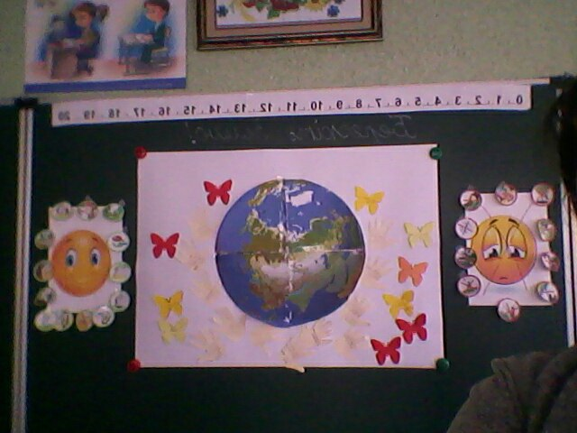
ІІІ. Заключна частина.
1. Підведення підсумків.
Зворотній зв'язок.
Аналіз очікувань.
Давайте повернемося до наших очікувань і зніміть ті, що не справдилися.(вчитель заздалегідь на галявину прикріпила квіти , учасники чиї очікування здійснилися, переносять свої метелики на квітку)
2. Заключне слово вчителя «Все залежить від тебе і твого вибору».
Мета: створити добрий настрій, сприяти формуванню власного вибору.
Колись давно у древньому Китаї жив дуже розумний, але дуже пихатий мандарин. Весь день його складався з примірок багатого вбрання та розмов з підданими про свій розум... Так минали дні за днями, роками... Аж ось пройшов по всій країні поголос, що неподалік від кордону з’явився мудрець, розумніший за всіх на світі. Дійшов той поголос і до нашого мандарина. Дуже розлютився він хто може назвати якогось там ченця найрозумнішою людиною у світі!? Але виду про своє обурення не подав, а запросив мудреця до себе у палац. Сам же задумав обдурити ченця: «Я візьму в руки метелика, сховаю його за спиною і запитаю, що в мене в руках – живе, чи мертве. І якщо чернець скаже, що живе – я роздушу метелика, а якщо мертве – я випущу його...» І ось настав день зустрічі. У пишній залі зібралося багато людей, всім хотілося послухати словесний поєдинок найрозумніших людей у світі. Мандарин сидів на високому троні, тримав за спиною метелика і з нетерпінням чекав приходу ченця. Аж ось двері відчинилися, і до зали ввійшов невеличкий худорлявий чоловік.
Він підійшов до мандарина, привітався і сказав, що готовий відповісти на будь-яке його запитання. І тоді, зло всміхаючись, мандарин проказав: «Скажи но мені, що я тримаю в руках – живе чи мертве?» Мудрець подумав, усміхнувся і відповів: «УСЕ В ТВОЇХ РУКАХ !» Збентежений мандарин випустив метелика з рук, і той полетів на волю, радісно тріпочучи своїми яскравими крильцями.
Отже, лише від вас залежить, чи буде наше майбутнє світлим, яскравим, живим, чи навпаки…
3. Вправа на релаксацію.
Мета вправи: створення позитивної атмосфери і приємного враження від заняття, яке б залишилося з дітьми після його завершення.
Слово тренера:
« Сядьте зручно. Руки покладіть на коліна долонями догори, заплющіть очі. Привітайтеся: « Добрий день, ясне сонечко; добрий день, вітерець; добрий день, чиста водичко; добрий день, Природо! » Усміхніться! Подумки ще раз побажайте природі процвітання, людям – Здоров'я і добра. Уявіть як ви посилаєте свої побажання. Щось тепле розливається по ваших руках, голову, усьому тілу. А тепер розплющіть очі. Ви будете здоровими і щасливими, доки даруватимете тепло своєї душі Природі і людям!».
Дякую за співпрацю!
Якщо залишиться час можна запропонувати дітям вийти на вулицю і розвісити печиво для птахів яке готували на попередньому уроці.


